Skapa och dela en Outlook kalender.

Mitt förslag är att alla kalendrar för din förenings skapas under din förenings Microsoft 365 konto hos PRO. Genom detta val finns redigeringsmöjligheterna kvar efter att Du kanske lämnat ditt uppdrag i föreningen.
För att skapa en kalender väljer Du nu att gå till Websidan pro.se via din ordinarie web browser och där välja Microsoft 365, blå knappen 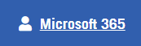 uppe till höger på websidan. I den sida som nu öppnas klickar Du på länken Klicka här för att komma till e-post och Microsoft 365 Om inloggningsuppgifter efterfrågas är det din förenings inloggningsnamn som skall anges. För Oxelösunds räkning är användarnamnet oxelosund@pro.se och lösenordet ”Stol*****”
Nu när Microsoft 365 öppnas skall Du trycka på Appfönstret till vänster om texten Outlook och sedan välja Kalender bland ikonerna. 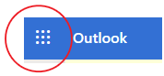
Välj nu ”Lägg till kalendrar” enligt bilden nedan
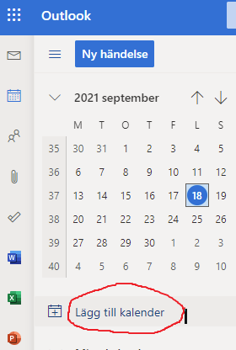

I det nu öppnade fönstret väljer Du ”Skapa som tom kalender”
Ange nu kalenderns namn t.ex. Medlemsaktiviteter. På detta sätt kan Du skapa flera kalendrar för din förening. Tryck på spara innan du stänger sidan genom krysset uppe till höger.
Markera nu den nyskapade kalendern i likhet med nedanstående bild:
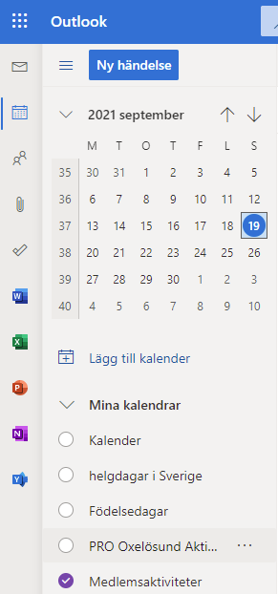
Stäng nu fliken med kalender genom att kryss stänga fliken i din web browser.. Öppna därefter en ny flik via Appfönstret till vänster om texten Outlook och sedan välja Kalender bland ikonerna.
Vi gör på detta sätt för att vara säkra på att den nyskapade kalendern finns valbar i kommande moment.

Nu skall Du publicera den skapade kalendern genom att 1 trycka på kugghjulet uppe till höger på sidan. Min rödmarkering uppe till höger och sedan välja ”Visa alla Outlook-inställningar” rödmarkerad lite längre ner till höger på sidan.
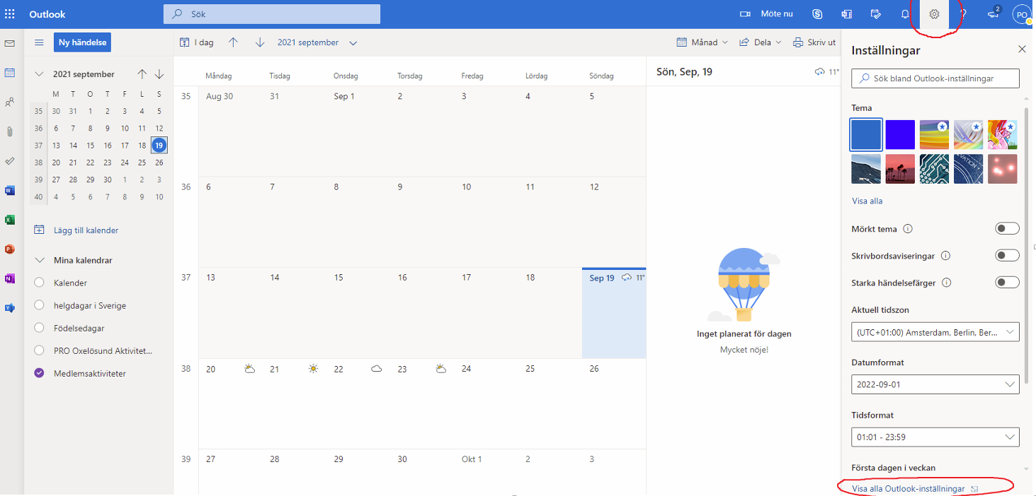
Nu öppnas ett fönster Inställningar där Du gör valen som framgår av bilden nedan. Arbeta från vänster till höger och välj slutligen Publicera. Var noga med att under ”Publicera en kalender” väljer den nyskapade kalendern.
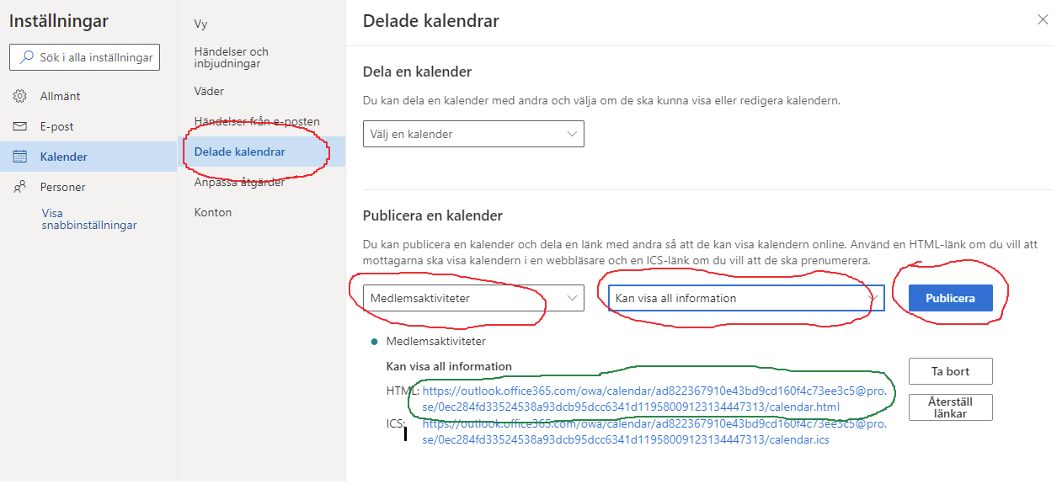
När Du pekar på den grönmarkerade länken med vänster muspekare får Du upp följande val: 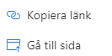
När Du återvänt till sidan med Mina kalendrar markerar Du den nyskapade kalendern tre punkterna till höger om Kalendern och väljer ”Delning och behörigheter”. Ange nu en eller flera personer som via sin ordinarie Outlook kan lägga till och redigera den nyskapade kalendern.
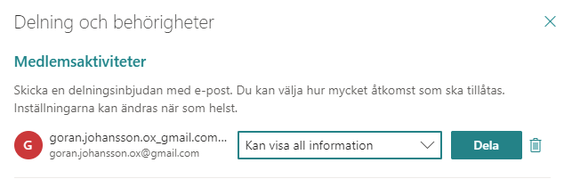

Om Du kopierade länken tidigare så kan Du nu skapa en knapp eller skapa en länk från Site Vision. Tänk dock på att texten på knappen eller länken skall vara tydlig och ange vad kalendern har för innehåll.

Vi har kommit fram till att Outlook är bättre att använda. Användare som saknar Google konto kunde inte öppna en Google kalender.

